新书推荐

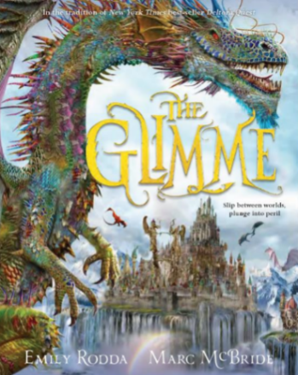
中文书名：《微光》
法文书名：THE GLIMME
作者：Emily Rodda and Marc McBride
出版社：Scholastic Australia
代理公司：ANA
出版时间：2019年10月
代理地区：中国大陆、台湾
页 数：384页
审读资料：电子文稿
类 型：8-12岁少年文学

内容简介：

龙恩·安妮预见了你的未来……那里有龙，有巨人，有水火，还有死亡。

芬恩在围场村的生活很艰难。只有画画，才能让他忘掉烦恼，他会描绘宽广的海岸线，龙形的云朵和那巨人似的的岬角。

之后，一个神秘的豪宅里的怪异管家注意到了他的绘画天赋，重金雇佣并向他展示了七幅令人惊叹的画作。芬恩觉得这些画作肯定是想象出来的，因为画中的世界和生灵太过奇异，不可能是真的！

他错了。很快，他将揭开另一个世界的面纱，走进微光世界的的奇妙和危险之中。

卖点总结：

·与纽约时报畅销书《魔幻石之战》一脉相承，全球销量超过1800万册
·艾米丽·罗达和马克·麦克布莱德获奖团队倾情呈现
·数百个华丽的彩色插图贯穿其中
·危机四伏的龙行冒险世界
·神秘，任务，奇幻的主题

作者简介：

艾米丽·罗达（Emily Rodda）是澳大利亚最受年轻读者喜爱的作家之一，她的《魔幻石之战》系列自2000年出版以来便获得众多荣誉和奖项。

马克·麦克布莱德（Marc McBride）是一位澳大利亚插画家，他所设计的书籍封面和图画书超过200多本，最著名的插画作品当属《魔幻石之战》。马克因绘制《魔幻石之战》插图和编绘World of Monsters而荣获奥瑞丽斯奖。

内文插图：

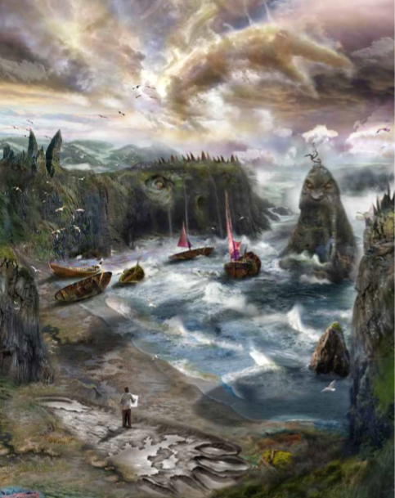

谢谢您的阅读！
请将回馈信息发至：杨晓蕾（Alisa Yang）
安德鲁﹒纳伯格联合国际有限公司北京代表处
北京市海淀区中关村大街甲59号中国人民大学文化大厦1705室, 邮编：100872
电话：010-82509406
传真：010-82504200
Email: Alisa@nurnberg.com.cn
网址：www.nurnberg.com.cn
微博：http://weibo.com/nurnberg
豆瓣小站：http://site.douban.com/110577/
微信订阅号：ANABJ2002

